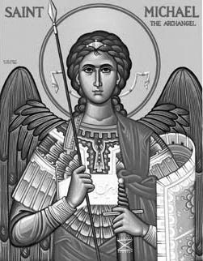

Rímskokatolícka Cirkev

Farnosť

Sv. Michala Archanjela

tel.: 032 – 779 41 76 e-mail: farnost.pobedim@abu.sk

Farské oznamy pre Pobedim
15. – 21. septembra 2014

Po | Sedembolestná Panna Mária | 7.30  10.30 | + Pavol Kuchara, manželka Anna, syn Jozef a dcéra Jolanka  + Viktor Mitošinka, manželka Anna, syn Dušan a dcéra Beata (62)
Ut | Sv. Kornélius  a Cyprián | 18.00 | + Jozef a Emília Petrášoví a rodičia (367)
St | Sv. Róbert Belarmín | 18.00 | + Martin Miklovič, manželka Mária, deti Anna, Amália, Anton (321)
Št | Féria | 18.00 | + Imrich Kotleba, manželka Vilma a deti
Pi | Sv. Január | 18.00 | + Jozef Vavro a syn Jarolím (43)
So | Sv. Ondrej Kim Taegon a spol. | 8.00 | + Jozef Balcerčík a rodičia (396)
Ne | 25. nedeľa cez rok | 7.30  10.30 | + Vojtech Miklovič, manželka Jozefína a rodičia z oboch strán  + Vojtech Mišík, manželka Vincencia a rodičia Mišíkoví (321)

- Poďakovanie – Ďakujem všetkým, ktorí pomohli pri upratovaní kostola pred blížiacimi sa hodami.
- Kántry – V stredu, piatok a sobotu sú jesenné kántrové dni, ktorých obsahom je poďakovanie za úrodu.
- Sobáš – V sobotu 20. septembra 2014 o 14.00 si vo farskom kostole vyslúžia sviatosť manželstva Marianna Melicherová z Pobedima a Marek Bartal z Nového Mesta nad Váhom. Sprevádzajme svojimi modlitbami tento mladý pár na začiatku ich spoločnej cesty.
- Rok Sedembolestnej – V pondelok sa v Šaštíne uskutoční zverenie Slovenska pod ochranu Sedembolestnej Panny Márie.

JCLic. Ľuboš Tvrdý, farár

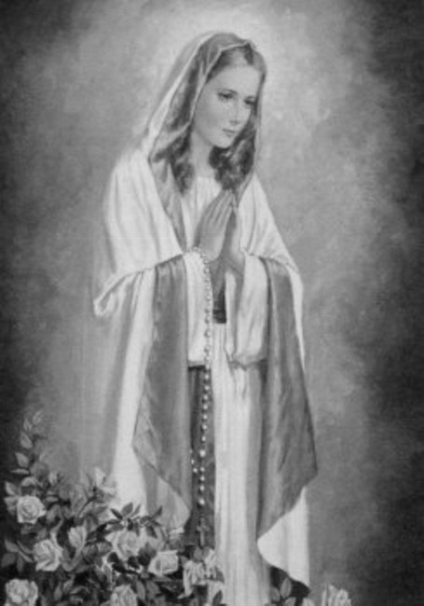

Rímskokatolícka Cirkev

Farnosť

Sv. Michala Archanjela

tel.: 032 – 779 41 76 e-mail: farnost.pobedim@abu.sk

Farské oznamy pre Bašovce
15. – 21. septembra 2014

Po | Sedembolestná Panna Mária | 9.00 | za zdravie a Božiu pomoc pre rodinu Trebatickú a siroty
Ut | Sv. Kornélius  a Cyprián
St | Sv. Róbert Belarmín
Št | Féria
Pi | Sv. Január | 17.00 | + Janka Korcoňová
So | Sv. Ondrej Kim Taegon a spol.
Ne | 25. nedeľa cez rok | 9.00 | + Antónia Miklovičová a rodičia

- Kántry – V stredu, piatok a sobotu sú jesenné kántrové dni, ktorých obsahom je poďakovanie za úrodu.
- Rok Sedembolestnej – V pondelok sa v Šaštíne uskutoční zverenie Slovenska pod ochranu Sedembolestnej Panny Márie.

JCLic. Ľuboš Tvrdý, farár

